Louis Boisvert

Alexis Letourneau

Groupe : 2317

**Devis technique du projet**

**de jeu d’évasion pédagogique**

Devis technique présenté à :

Benoit Beaulieu

Département du génie électrique

Pour le cours

Planification de projet

Cégep de Sherbrooke

2024-12-09

**Table des matières**

Mise en situation 2

Schéma synoptique 3

Schéma électrique du prototype de jeu d’évasion 6

Interface usagée 6

Échéancier 8

Évaluation des coûts 9

## **Mise en situation**

InXtremis est un centre d'évasion situé au cœur du centre-ville de Sherbrooke, dirigé par un ancien étudiant en Technologie des Systèmes Ordinés (TSO). Le propriétaire aspire à concevoir une nouvelle salle intégrant des éléments interactifs grâce à des dispositifs électroniques dissimulés dans les énigmes. Plusieurs de ses salles actuelles utilisent déjà un ou deux dispositifs électroniques permettant d'ouvrir des portes et de suivre le progrès des joueurs. Cependant, il souhaite aller encore plus loin en créant une salle entièrement interconnectée, sans cadenas pour rythmer la progression.

Si les mécanismes simples, comme l'ouverture d'une énigme après la résolution de la précédente, sont faciles à mettre en place, le propriétaire ambitionne d'offrir une expérience encore plus impressionnante avec une énigme finale particulièrement spectaculaire. Pour concrétiser cette vision, il fait appel aux finissants du programme TSO.

L'objectif est de concevoir un module sous la forme d’une mallette renfermant une série de quatre énigmes. Le temps nécessaire pour résoudre ces énigmes devra être compris entre 5 et 10 minutes. Le module devra également offrir une remise en état quasi-instantanée (temps de réinitialisation de 5 à 10 secondes) pour accueillir rapidement la prochaine équipe.

La mallette devra être robuste pour résister à une mauvaise manipulation ou à une utilisation intensive. Le circuit électronique devra être facilement accessible pour les interventions de maintenance, de dépannage ou de démonstration. De plus, il devra pouvoir communiquer avec les autres éléments de la salle pour suivre la progression des joueurs et détecter des problèmes éventuels, comme la tentative de contourner une énigme.

## **Schéma synoptique**

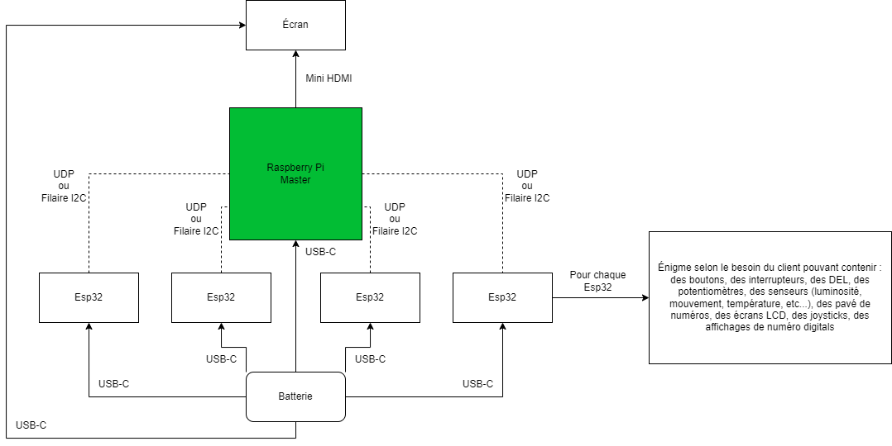

Figure 1 : Schéma synoptique

Le projet consiste à développer une mallette interactive contenant 4 à 6 énigmes, dotée d’un écran et d’un temps de réinitialisation réduit à moins de 5 secondes. Si l'idée semble simple en théorie, sa réalisation pratique demande une intégration soignée des technologies embarquées. Chaque ESP32 doit être correctement alimentés et capable de communiquer via le protocole I2C avec un Raspberry Pi, qui centralise les informations et affiche ces informations sur un interface usagé. Le Raspberry Pi analyse les données reçues des ESP32 et les transmettent à une base de données SQLite via MQTT, permettant un suivi précis de la progression des joueurs dans les énigmes. Cette architecture garantit une expérience fluide tout en offrant un système robuste et réactif. Voici leurs fonctionnalités plus en détail :

Rôles des Esp32 :

* Chaque ESP32 reçoit les actions que l’utilisateurs effectues sur sa propre énigme. Donc l’état des boutons, des interrupteurs et les valeurs des potentiomètres.
* Les ESP32 utilises une communication I2c pour envoyer leurs données au Raspberry Pi, dans ce type de communication, les ESP32 sont des « Sub» écoutant les demandes du Raspberry Pi.

Rôles du Raspberry Pi :

* Le PI est le « Main » dans la communication I2c et envoie des demandes d’informations au ESP32. Il reçoit un JSON comportant toutes les informations du ESP32 telle que son nom et l’état de ses capteurs.
* Le PI décrypte les JSON et établie son nombre d’essai, l’étape auquel il est rendu et si l’étape est réussie.

Écran :

* Interface usagée pour afficher les énigmes et l’état des capteurs, boutons et potentiomètre.
* Interface usagée peut aussi servir à offrir des indices, un message de fin et de début ainsi qu’une mise en situation.

Alimentation :

* Un bloc d’alimentation connecté au 120V ou 240V fournira une tension de 5V par USB-C au Raspberry Pi et à l’écran. Il sera possible de connecter un chargeur portatif au lieu de le brancher au mur lors de démonstration où les prises murales de 120V à 240V ne sont pas facilement accessibles.
* Les ESP32, seront alimentés par le Raspberry Pi

## **Schéma électrique du prototype de jeu d’évasion**

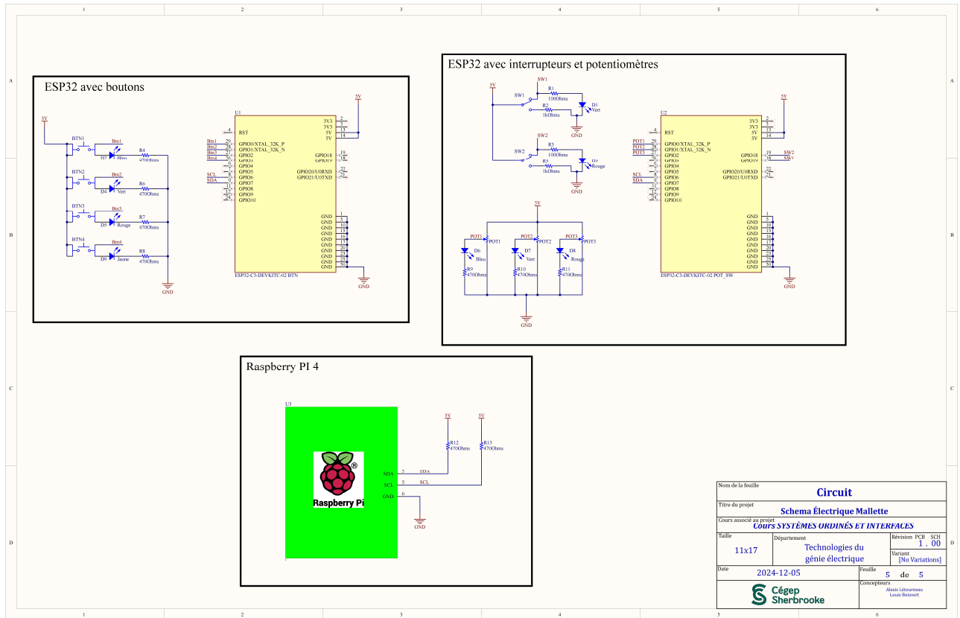

Figure 2 : Schéma électrique du prototype de jeu d’évasion

## **Interface usagée**

Figure 3 : affichages des pièces physiques

L’interface usagée que l’on va utiliser pour le déverminage et les tests va ressembler à celle-ci. Chaque fenêtre comportera les informations d’une énigme. Par exemple dans la figure 3, il est montré 2 énigmes. La première est une qui possède 2 interrupteurs et 3 potentiomètres ce qui est démontré par une image possédant 2 états et des barres se remplissant selon les valeurs actuelles des potentiomètres. Dans ce cas, ce qui serait montré à l’usager serait une onde sinusoïdale où les interrupteurs effectueraient un grand décalage et déphasage fixe, tandis que les potentiomètres permettraient d’effectuer des changements plus minces sur l’amplitude, le décalage et le déphasage.

## **Échéancier**

](Echeancier_V1.pdf)

Figure 5 : Échéancier

## **Évaluation des coûts**

Figure 6 : Coûts